甲骨新綴第63–65組
首都師范大學文學院 劉影
第六十三組：
A：《合集》23018（《掇二》22、《北图》2548）+B：《合集》24552（《录》508）
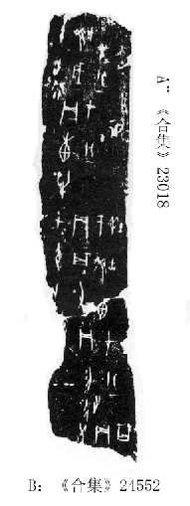
綴合理由及說明：
- B兩版斷邊相合，“行”字殘劃分裂於兩版， “惠”字可以被補足，且兩版綴合后，補足一條完整的卜辭“甲寅卜，[行]貞：其又于羌甲惠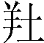”。B版殘有天干“癸”，與A版的甲日在時間上有接續關系。
釋文：
癸貞其。
貞：勿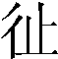。在十一月。
甲寅卜，[行]貞：其又于羌甲惠。
貞：惠牛。在十一月。
[甲]寅卜，行[貞]：羌甲歲。在十一月。

第六十四組：
A：《合集》22583（《續》1.30.3）+B：《合集》23605（《虛》181、《南博拓》946）
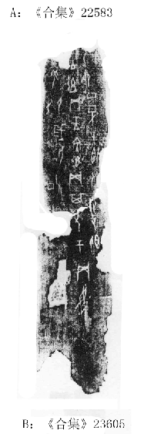
綴合理由及說明：
A、B兩版骨條寬度一致，斷邊基本相合，左側有一處殘缺，可能是B版受損所致。兩版綴合后，可以補足一條完整的卜辭，且補足一個“卯”字。兩版貞人均為“即”，且干支“乙卯”與“丁巳”在時間上有接續關系。
釋文：
貞：毋。
乙卯卜，即貞：其又于父丁□。
丁巳卜，即貞：王賓妣歲無尤。
乙卯[毓]祖乙羌。
第六十五組：
A：《合集》25261（《历拓》4288）+B：《合集》23202（《历拓》4298）
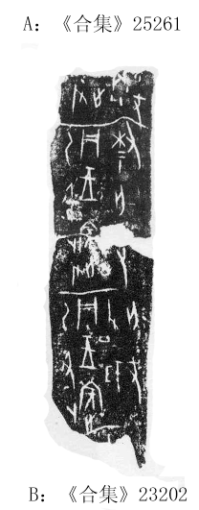
綴合理由及說明：
- B兩版骨條寬度一致，干支相同、貞人相同、辭例相合。字體風格一致，“貞”、“賓”等字的寫法也非常一致。綴合后，補足一個“賓”字，且補足一條完整的卜辭。兩版均藏于故宮，我們期待日后能得到實物的驗證。
釋文：
乙丑卜，[尹]貞：王賓父丁歲無尤。
乙丑卜，尹貞：王賓無尤。
□□[卜]，尹[貞：王賓] [][無]尤。

（本文得到了黃天樹師的悉心指點，謹致謝忱！）

